行政院及所屬各機關出國報告
(出國類別:出席國際會議)

出席OECD「企業社會責任圓桌論壇」
以及洽訪消費者協會與辦理招商報告

出國人員：經濟部投資處簡專門委員良材
行政院消費者保護委員會莊消保官惠媛
派赴國家：法國巴黎
出國期間：2009年6月13-19日
報告日期: 2009年9月15日

出席OECD「「企業社會責任圓桌論壇」及辦理招商
報告目錄

第1部分：OECD「企業社會責任圓桌論壇」 ３
壹、 會議目的及預期績效 ３
貳、 會議時間、地點及我國出席人員 ４
參、 會議主席 ４
肆、 會議議程 ４
伍、 會議內容 ５
第2部份：洽訪相關單位訪談紀錄...................21
第3部份：
心得及建議........................31
附件 會議及洽訪相關單位(機構)照片..............34
出席OECD「企業社會責任圓桌論壇」及辦理招商報告

第1部分：OECD「企業社會責任圓桌論壇」

會議目的及預期績效
一、會議目的：
(一)對於近來消費者所關心的面向以及消費者對於企業行為的影響發展給予評價。
(二)決定如何依據OECD多國企業指導綱領的建議，整合跨國企業的運作機制與消費者利益，以及企業如何鼓勵消費者的消費行為能對社會更有責任、能更符合他們特別的需求以及文化。
(三)討論應提供消費者關於健康、安全與永續性方面可信賴的商品資訊。
(四)討論關於不同政策以及手段促進企業責任行為、提升消費者信心，以及OECD多國企業指導綱領角色扮演的正反兩面意見。
二、預期績效 :
(一)更廣泛宣傳好的企業告知、保護或促進消費者利益的政策，還有更理解企業對消費者之責任行為，藉由公私兩方面互為補充角色來增進消費者的信心。
(二)增加在企業、消費者、政府以及其他社會參與者的信賴感。
(三)對於國際性反應關於全球性健康、安全、永續經營、氣候變遷以及財政所面臨的挑戰能有所貢獻。
(四)提高認知並能更有效使用OECD多國企業指導綱領消費者利益章節。

會議時間、地點及我國出席人員
  - 會議時間：本（2009）年6月15日（星期一）
  - 會議地點：法國巴黎OECD新大樓第CC1會議室
  - 我國出席人員：
行政院消費者保護委員會莊消保官惠媛
經濟部投資處簡專門委員良材
亞洲貿易促進會駐巴黎辦事處陳秘書新發
亞洲貿易促進會駐巴黎辦事處徐秘書炳勳

會議主席
Mr. Aart de Geus, OECD Deputy Secretary General
Mr. Samuel Ochieng, President, Consumers International（肯亞籍）
Mr. Michael Jenkin, Chairman of the OECD Committee on Consumer Policvy（加拿大籍）
Ms. Veronique Deli, Chair, OECD Committee on Global and Structural Policies（墨西哥籍）

會議議程
  - 本（2009）年6月15日
上午
- 開幕致詞及專題演講
- 大會議程一：消費者所期待之負責任的企業行為
- 大會議程二：企業的回應
下午
- 分組討論一：供應鏈的挑戰
分組討論二：能源消耗與氣候變遷：消費者如何影響大局
- 大會議程三：OECD多國籍企業指導綱領的支持性角色
- 閉幕致詞

會議內容
上午

(一)開幕致詞及專題演講
1. 開幕致詞 :
由OECD副祕書長(OECD Deputy-Secretary General）Aart de Geus 致詞，摘要如下：
（1）本次會議最重要的目的是讓與會者瞭解如何使OECD多國企業指導綱領提升消費者利益，以及清楚闡明國際企業責任。OECD多國企業指導綱領是唯一在各國政府同意下定義企業對於消費者責任的文件。在該綱領內說明企業應該確保其提供之商品或服務，符合雙方協議或法律規定之所有消費者健康及安全標準，包括列有健康警語產品安全及產品資訊的標示；在適當可行範圍內，提供貨品或服務有關內容、安全用法、維修等正確且清楚的資訊，使消費者能在獲得充分資訊下作決定；不作欺騙、誤導、詐欺或不公平的聲明或遺漏，或任何其他作法。另外，企業經營者應以充分透明的方式與主管機關合作，以避免或消除因消費或使用企業產品而對公眾健康及安全有重大威脅。
(2) 消費者雖然是市場經濟批評者之一，但在企業責任議題下，消費者作為顧客的身分，仍處於如可憐的小孩或是最容易被遺忘的地位。調查結果發現，消費者其實不了解他們擁有巨大的力量來影響企業行為。即便他們發現他們有此權利，然而，他們並不清楚如何有效來行使權利。
（3）供應鏈或許是企業確保市售產品安全與服務品質中最困難的挑戰之一。全球化已使消費者更困難去處理由企業經營者委外於不同社會制度所生產之產品發生的瑕疵、欺騙等事件。
（4）消費者不論在家或在世界各地，都擁有極大的潛力解決社會問題。例如:消費者透過努力爭取權利的行為，他們對於全球氣溫上升、氣候變遷產生強有力的貢獻；但是對於此類致命的議題，仍需要全體消費者都動員起來，同時還必須改變其消費習慣。企業在鼓勵消費者更具社會責任的消費行為上扮演重要的角色。然而，目前只有少數的企業重視「綠能」以及「有倫理的態度」在市場上出售商品及服務，但是目前這類企業的比例正在增加中。
（5）OECD多國企業指導綱領受到各國政府高度的肯定並非偶然，這當中包括聯合國及G8。明年將邀請社會團體以及其他有利害關係的國家對於現行多國企業指導綱領進行討論，使其能更符合全世界的實際情況。本次會議期望能使消費者及企業在未來能成為更有責任的經濟夥伴。
2.專題演講 :
國際消費者聯盟(Consumers International，下稱CI)主席Samuel Ochieng，報告摘告：
(1)對於消費者運動只是在消費者關心比較試驗市場的開始與結束的選擇權，這樣的觀念是錯誤的。事實上，選擇權只是消費者八大權利之一，跟其餘要求安全的權利、被告知的權利、表達意見的權利、基本需求、請求賠償、消費教育、健康環境權利同等重要。有些重要的原則，就是要消費者團結。另外，企業在勢力影響範圍內，也必須對於勞工以及消費者負起應負之責任。
(2)企業責任對於消費者來說究竟是什麼 ? 在1960年，國際消費者聯盟(CI)成立時，一位評論者曾經試圖定義:企業的社會責任，就是公司決定與行為的理由，至少有部分應超越公司經濟與科技利益。另外Ells and Walton提出比較前瞻的定義，認為企業社會責任就是當企業本身造成社會陰影時，此時應有倫理原則來指導企業與社會兩者間之關係。但對於消費者而言，企業責任是確保消費者所購買的產品或服務是無害的，以及該產品或服務在未來不僅對於消費者，甚至對於環境也是無害的。但是，無害的要求已經不足夠，消費者現在想要並且期待企業對於消費環境要有更積極的作為。在開發中國家，企業責任是來填補法律所缺漏之處。企業責任就是企業應展現必須同時兼顧到包括員工、消費者、供應商、社區與環境等利害關係人的權益。
(3)消費者是企業責任開始的重要驅動者。早在十八世紀時，消費者就已經開始對抗濫用市場的企業，聯合抵制有共謀關係南非公司所生產的產品。迄至今日為止，建立起公平交易市場的景況。國際消費者聯盟(CI)與其會員國近年來在企業責任方面已有所建樹，在今年的世界消費者權利日(World Consumer Rights Day,WCRD)，企業責任—這全世界所關注的議題，已經清楚要求企業必須對於國際消費者聯盟(CI)的會員負起其社會責任。國際消費者聯盟(CI)要求市場停止販售不健康的食物給兒童的全球化運動，已獲得其會員國廣泛接受。2009年5月，國際消費者聯盟(CI)在魁北克，調和消費者運動對於ISO26000的貢獻，在此任務完成後，將會有對於社會責任的國際規範文件，將消費者所關注的事項納入可實行的指導綱領。
(4)消費者運動扮演著獨特的角色，不僅因著規模大小，也因為混合著理想與實用效益在內，於是促使企業責任的產生。正因為消費者運動具有現實與倫理上的考量，所以有時很難去符合各國不同的觀念，如何去滿足不同階層消費者，例如貧窮及富有、開發中國家及已開發國家的需求，這是企業責任基本的問題。雖然，剛開始要求開發中國家的企業要負起此責任而招致些許批評，然而，現在已於開發中國家建立此制度，而且採用此責任的國家正在增加中，並且帶來正面的影響。
(5)消費者現在想要企業提供更多的環境、倫理以及社會影響的商品及服務的保證。消費者不願意像從前一樣接受所謂的「綠漂」(greenwash)(事實上不環保的廠商，僅作表面工夫維持環保形象)。消費者與企業間持續進行對話，是為了要找出企業以前不實，沒有意願承擔義務的底線。時至今日，企業必須要做得比以前多，必須更自省、要有誠信來承擔及滿足企業的社會及環境責任。當然，企業對於此改變，也必須找出新的方法與消費者進行溝通。
(6)當企業有了新的責任義務，消費者也應該對於其消費習慣產生改變，此亦為企業責任的議題，但是消費者通常無法自己改變此習慣，他們必須藉由企業提供更多關於產品影響環境、倫理、社會以及企業本身的資訊來達到改變消費行為的結果。消費者所需要的是可以使他們理解、已經可以被使用，並且信賴的資訊。再者，消費者想要企業與政府能幫助此變革，使此改變能給消費者最大的幫助。企業責任需要更自省、更有應變能力以及能與消費者間有對話的機會。
(7)消費者想要有更新的企業責任的意義。當消費者要求要有倫理、環保以及社會責任的產品及服務時，企業責任則必須要有國際的定義。期待今日的會議能對於企業責任有更新的責任以及找到我們所面臨達到消費者權益的挑戰的解決方式。

(二)大會議程一 :消費者所期待之負責任的企業行為
1.引言 : 企業責任在全世界有否共同的意義 ? 消費者應該要如何將其關切的事項傳達給企業和政府 ? 全球化如何影響消費者既有對於健康、安全與品質方面所關切的事項，另外也影響消費者現在的消費習慣。
2.內容要點 :
影響消費者的選擇可能有 :
(1) 企業對於環保責任的重視程度。環境因素相較於勞工政策、資源、有機、生物權利、消費者倫理等因素，成為消費者願意改變其消費行為之主因。
(2) 消費者明顯不願意對於產品功能、便利性及價格上讓步；有些消費者寧可額外付費但是卻不願意對於產品功能妥協。
(3) 企業對於無法永續使用的商品可能會提供比較大的折扣。
開發中國家與已開發國家的消費者，對於負責任企業的態度差異分述如次 :
(1) 消費者感興趣者:
A開發中國家 :低度消費者意識、消費者團體不健全、消費者的認知鮮少與法規相符、 缺少協商力量、無法律上關於消費者強制執行的規定、補償機制不完善，爭取補償的過程不僅麻煩且昂貴、既有的標準時常是反映特別階層的消費者觀點。
B 已開發國家 :高度消費者意識、在維護消費者權益上扮演積極的角色、在法律強制執行上扮演活躍的角色、補償機制程序透明、簡單及有效、消費者擁有高度的協商力量、消費者積極參與法令的制定。
(2) 法令因素 :
A開發中國家 :無法令存在，或是沒有效率、執行機關資源有限、財團的干涉、未重視設立消費者標準、管理機關的管理與功效不彰。
B 已開發國家 :具有效力的法令規範與好的執行情形、立法改革是持續存在的、管理機關擁有有效的管理機制。
(3) 企業的情況 :
A開發中國家 :消費者忽視其利益、脆弱的執行機制、不透明的運作、鮮少或不與社會、消費者與利害關係人溝通、未有對話管道、老舊無效的市場機制。
B 已開發國家 : 嚴謹的行動建置負責的行為、透明的運作與機制、與消費者與股東密切具有密切關係、高度關心消費者意識、彈性的行銷方式。
(4) 結論 :
A 開發中國家應提供消費者相關的消費資訊，提升消費者意識。
B 開發中國家應促進管理機關與消費者間的合作。
C 國際社會應加強管理開發中國家。
D 不論在開發中國家或是已開發國家，多國企業應維持相同的標準。

(三) 大會議程二 :企業的回應
1. 引言 : 消費者是企業改變的主要驅動者，這點無庸置疑。企業藉由低廉的價格、產品安全與品質、創新力以及新產品來達到消費者最大的滿意度。然而，企業同時也有責任與義務遵守法令規定，例如：告知商品資訊、健康、安全與消費者隱私。企業在很多國家被期待來幫助消費者作正確決定，還要教育消費者對社會要更有責任。發展中國家，應對於環境更加重視、更有效利用資源製造產品，並且教育消費者減少浪費或是購買綠能商品。好的企業策略應在企業運作上符合消費者利益，同時應考量OECD多國企業指導綱領。
2. 內容要點 :
企業對於消費者權益的重視，重要的程序有 :
(1) 建立適合企業本身的方針
(2) 瞭解消費者的需求與渴望企業達到的目標。
(3) 生產的產品要符合消費者的需求與期待。
(4) 確認利害關係人，例如 :政府、主管機關、非政府組織、貿易團體、投資人等在意的事項並與其合作。
(5) 透過互相信賴與瞭解的程序達到成功取信於消費者的目的。

結論 : 對於可以永續使用產品而言，消費者與企業角色同等重要。未來對消費者的選擇，產品品質與安全的要求已是越來越重要。雖然，消費者只能被動的選擇企業所提供的產品，但是企業負有指導消費者選擇的義務，企業在可負擔與現代科技技術下，應盡其所能提高專業技術來提供更好的產品供消費者選擇。

下午14：30-16：15
（四）分組討論一：供應鏈的挑戰: 攜手共同保護消費者的健康與安全
1.引言：隨著經濟全球化發展，供應鏈中的健康與安全問題已成為世界各國消費者最關心的議題，這使得供應鏈的各個環節上要確保產品安全與品質方面，面臨嶄新的挑戰，尤其是食品安全，是健康與安全上最為重要的部分。
2.內容要點:
(1)地球村概念日益強化，發生在全球任一角落的食品安全問題都有可能演變成一次全球性的食品安全問題。另外，已開發國家的食品安全問題，更多表現出由經濟社會與科技水準之不斷進步所引起的新問題。然而，在發展中國家的食品安全問題，除了新問題以外，還存在由於立法、監管、誠信等制度性問題引發的”老問題”。這些問題所共同造成的後果有:一、嚴重影響消費者的健康與安全；二、影響消費者的消費心理；三、損害生產商、零售商與出口地經濟的聲譽；四、對社會穩定與經濟發展產生不利影響。由此可見，食品安全問題作為各國在公共政策方面的重要任務，”從農田到餐桌”，供應鏈的每個環節安全性都不可忽視，所以，為保護消費者的健康與安全，要加強供應鏈之各個環節的管理。
(2) 為加強對食品的監督密度，保證食品安全，近年來，中國政府採取一系列措施，主要有：修訂頒布「食品安全法」，建構完善食品安全法律體系，強化政府對食品安全監管的法治責任；在國務院設立食品安全委員會，對各有關部門業務進行監督與協調；逐步實施數千項新標準確保食品與產品的安全。同時，在產業公協會和民間組織等也積極參與食品安全活動，與政府形成在食品安全治理過程中的合作關係。具體努力的重點如次：加強消費者參與制定食品安全政策以及對食品安全問題的監督，確保消費者對食品資訊知的權利；促進食品安全信用體系建設，統一食品安全標準體系；加強食品行業自律建設，形成自我管制、約束機制以及食品安全問題的輿論監督。
(3) 為了強化消費者的健康與安全以及消費者組織能提高消費者關注健康與安全的意識政策，政府與民間組織應從下列方面努力:
A. 政府應營造良好的政策與法律環境，進一步健全與強化保護健康和安全的法治作用，引導和發揮市場競爭機制作用，通過食品市場進出場機制，促使市場良性發展。此外，政府在監管的過程中，要堅持制度化、規範化、程序化及法制化，同時要強化損害賠償的力度。
B. 消費者保護組織可以採取6大措施保障消費者權利:
a. 積極處理消費者關於健康與安全方面的申訴，從個案中發現共同的問題，並移送政府部門處理。
b. 建立有關消費者的健康與安全調查機制，特別是注意兒童、老年、學生等消費者。
c. 加強與健康及安全有關商品與服務的比較試驗。
d. 發布有關健康與安全的消費警訊。
e. 教育消費者關於健康與安全的消費知識。
f. 與消費者保護有關的組織共同合作，共同保護消費者權利。

分組討論二：能源消耗與氣候變遷：消費者如何影響大局
      - 引言：對抗氣候變遷的戰爭中消費者是強而有力的盟軍。藉由更有效
的使用能源或採用新的環保科技，他們能減少碳的排放量。為達成此目的，他們必需對於自身的消費習慣對環境之衝擊更覺悟並且能以合理價錢取得清潔能源。

      - 消費者與企業界聯合對抗氣候變遷的角色：
根據OECD投資委員會委託智庫「投資倫理研究所」(Ethical Investment Research Services, EIRIS)提出的研究報告指出：
有關消費者傾向方面：
(1) 只有少數的消費者願意多花錢購買節能減碳產品
(2) 鼓勵消費者參與對抗全球暖化與氣候變遷戰爭的最有效誘因似乎是租稅優惠；例如減稅、優惠的保險費率折扣、省電家電等節省成本的器材等等。
(3) 各國政府政策法規對於鼓勵消費者購買節能減碳產品也扮演重要的角色(如我國購買1台電節能標章家電退2000元及夏季家用電費折扣辦法等即屬此類)
(4) 由於資訊及網路等發達，消費者有更多的工具或管道可以貨比三家並且幫助他們購買產品時更重視環保因素。然而環保產品的品管、品質保證及認證制度則尚處於方興未艾的階段、不夠完整。
有關企業界表現方面：
(1) EIRIS研究的4個行業，即超級市場、汽車、住宅建物與電力公司，其中電力業者於對抗氣候變遷戰爭中領先群雄。尤其是氣候變遷負面影響資訊的揭露方面，電力業者的表現是可圈可點。反之，絕大多數之超級市場的老闆們與住宅營造業者根本還沒有提供相關的公開資訊。
(2) 汽車業者也漸漸研發推出各種省能源的汽車產品。
(3) 住宅營造業者則遠遠落後；因為他們之中大半的人根本沒想要正視氣候變遷的風險。
有關4個行業的個別情況：
(1) 超級市場：
a. 減碳與產品生命週期的標章體系已紛紛在各國展開，然而很明顯的需要調和成為一套國際性、一致性的體系；以便業者比較所出售的產品以及各標章體系間的透明度。
      - 消費者團體已漸漸主動關注氣候變遷的議題。但是尚未能成為消費者購買行為的改變。因此需要消費者採取更積極的行動去影響企業界。
(2) 汽車業者：
a.此行業消費者團體對於氣候變遷的議題關注非常有限。因此企業主、員工及消費者3方面的參與都有待加強。
b.各國政府與各公司提供的誘因持續地推動研發環保節能汽車。
(3)住宅營造業者：
a.目前各國對於節能綠住宅建築的效能評鑑制度使消費者無所適從。因此首要任務為簡化此等效能評鑑制度並且給與正確的誘因。
b.各個業者關注氣候變遷之投入與資訊揭露的程度都有極大的成長空間。
(4) 電力業：
- 此行業各國政府、業者與消費者團體對於氣候變遷都有高度的關注與投入。
- 然而，迫切需要訂定各國一致同意並通用的『綠色電力』定義與標準。

未來發展方向：
(1)各國政府：
a.各國宜訂定一套清楚的架構，包含目標、誘因以及透明化的法規與標準，以支持消費者採取行動對抗氣候變遷。
b.宜考慮國際上調和一致並通用的分級與標章制度
(2)企業界：
a.改善與消費者（以及其他外部相關人士）面對面的互動以取得更大的信賴感
b.加強公開與氣候變遷相關資訊的揭露，包括產品的碳排放量數據。
(3)消費者團體與其他第三方面的組織
a.提供消費者公正的資訊做為決策參考，並且進一步影響企業界宣導與消費者互動的重要性
b.提供獨立的研究，評論以及認證以增加消費者資訊的可信度。
      - 企業與氣候變遷：OECD多國籍企業指導綱領的觀點
OECD 金融與企業事務處投資組的經濟學家Ms. Celine Kauffmann 及Cristina Tebar Less也提出專題報告；略以：
公司策略納入氣候變遷考量已經開始改變企業界的經營模式。為了努力解決氣候變遷的問題，各公司面臨新的商機，包括開發新技術與產品以及開發新市場。藉由提高能源利用效能，他們也可以大幅節省成本。許多案例顯示，解決氣候變遷的問題對企業營收有利。但是企業界仍然得面對氣候變遷帶來的高風險；例如政府法規日增的壓力；碳排放的價格已被吸收而導致成本上漲；公司營運因為氣候打斷(如颱風)以及公司名譽受損的風險。成本與商機的平衡終究得視許多因素，包括產業特性，政府政策以及企業界動員消費者一起對抗氣候變遷的能耐。
(1)企業與氣候變遷 – 先覺悟然後採取行動
企業對於氣候變遷的態度受到許多因素的影響，包括政府政策與法規、來自消費者團體以及其他利害關係人的壓力。近年來，OECD會員國的各個政府已經實施國內氣候政策架構，含一系列的政策工具以減緩溫室氣體排放。這一系列的政策工具計有市場功能工具，例如租稅優惠、碳排放交易市場、政府法規與資訊宣導等。各國的氣候政策正在研擬中，重大變革則有待努力，例如『國際2012年後架構協定』各國政府將於2009年12月於COP15國際會議中同意通過（編按：聯合國氣候變化綱要公約第15次會員國大會將於2009年12月7-18日假丹麥哥本哈根舉行）。雖然企業界面臨日益增加的政府措施要求，但是企業界積極找尋氣候變化問題解答的另一動力卻來自民間部門及社會大眾等其他管道所發出來之聲音的期待（例如消費者協會、媒體、國際組織等等）。

聯合國全球契約（UN Global Compact）的企業領袖們體認到他們對抗氣候變遷的角色並且在2007年7月份所舉行的聯合國全球契約第一次高峰會議中提出「關懷氣候宣言（Caring for Climate）」，表達他們採取行動的決心。其重點如下：「體認到氣候變化的問題必需由各國政府、企業界以及公民聯合採取迅速與廣大層面的行動，因此企業界領袖們承諾馬上採取實際行動以增加能源使用效率、減少產品、服務與製程的碳排放量，並且訂定自願減碳目標值，並且每一年公佈上述目標值的執行進度」。
(2)OECD多國籍企業指導綱領如何促成民間企業轉型為低碳經濟?
OECD多國籍企業指導綱領（2000年修訂版）提供一套適用於跨國企業與國內企業的原則與標準，以促成負責任的企業行為；包括：勞資關係、人權、環境保護、資訊揭露、打擊賄賂、消費者權益、科技、競爭以及稅捐等方面。OECD多國企業指導綱領是各國政府對多國企業行為規範的建議事項；其主要目標是希望多國企業的營運目標能與政府政策一致，強化多國企業對永續發展的貢獻。雖然指導綱領並未有專章討論氣候變化，可是已經包含企業營運與氣候變化直接或間接有關的主要領域，例如環境保護、資訊揭露、打擊賄賂以及科技等方面。
除此之外，指導綱領有一項有利的執行工具。即國家連絡點（National contact points, NCP）的設置。國家連絡點乃是各國政府成立專案辦公室負責推動各國遵守OECD多國企業指導綱領的事務並且向該國企業界及有關方面（如勞工、消費者等）廣泛宣導該指導綱領。國家連絡點專案辦公室也蒐集各國執行指導綱領經驗的資訊，提供諮詢服務、舉辦與指導綱領有關的研討會以及協助解決該國執行指導綱領所碰到的各樣問題。換句話說，如果某企業的特定行為違反了指導綱領，國家連絡點專案辦公室就得協助解決。迄今為止，只有1件違反了指導綱領的企業行為通報案例。2007年5月份德國國家連絡點專案辦公室收到該案，惟經過研判後該工公司並未違反指導綱領。
（3）目前企業對抗氣候變遷的三大步驟：
I. 量測、報告與驗證：許多公司已經開始建置溫室氣體排放（GHG）檔案。此舉一方面可以估算公司面臨的各式各樣氣候相關的風險，而另一方面也有助於瞭解公司對於氣候的衝擊程度。測量溫室氣體排放（GHG）對於各企業、各國政府以及其他利害關係人都很重要。就公司而言，它提供了公司發展氣候變遷策略以及後續監控作業的基礎資訊。就政府決策官員而言，它提供了各個產業間表現評比的資訊以及研擬公氣候變遷政策目標的資訊。就其他利害關係人（含消費者），它提供了各瞭解各公司碳排放情況的基礎並得到充份資訊作出正確的消費決定。金融機構也日漸關注他們所投資的各個公司的綜合表現—包括如何處理氣候變遷有關的風險。OECD多國企業指導綱領就量測標準、公佈與證實資訊等方面均提供原則性的建議。
II.、 .對抗氣候變遷的承諾：除了對於排放的記錄與公佈以外，企業界也建置對抗氣候變遷的機制。OECD多國企業指導綱領強調長期監測可以量化的項目，並且訂定長程改善環境品質的策略目標。
III、與消費者互動：在對抗氣候變遷的戰爭中，政府、企業界與消費者乃三大支柱。消費者越來越體認自身的角色，並且許多人願意改變其消費行為負起降低碳排放量的責任。然而，消費者的體認、消費者宣稱願意改變其消費行為以及實際行動之間仍然有極大的落差。因此政府與企業界必需扮演與消費者互動的重要腳色，以引導他們有效的參與低碳經濟。
4. 國際消費者組織（Consumers International；以下簡稱CI）（編按：非營利的NGO，會員國組織超過220個，遍及115國家）業務組長Mr. Bjarne Pedersen分享渠10年來從事消費者運動的經驗說：政府與企業界應制訂政策扮演引導永續發展（Sustainable Development）的角色。政府、企業界與消費者團體等應推廣消費者教育、開發新的綠能產品、推動產品標章與驗證。而大部份的消費者都願意配合調整其生活形態。在推動產品標章與驗證方面消費者想要得到企業界之外公正第三者的驗證資訊。
CI建議消費者從3方面身體力行：
(1)食物：少吃肉、多吃蔬菜、多吃當季（節的）蔬菜
(2)交通：多走路、多搭乘大眾交通運輸工具、少開私家車。
(3)居家房屋：建材、通風、採光、隔間等面向都不忘節能環保減碳原則。
結論：(1)身教重於言教，政府、企業界以及消費者（含學
校及家庭）都應有以身作則的好榜樣。
(2)制訂合宜又清晰可行的標準
(3)發展產業別的解決方案
(4)幫助消費者減少支出並減碳
5、歐洲燈光照明工業公會秘書長Mr. Juergen Sturm以企業界代表的立場表示：歐洲家用市場的燈泡85%不是節能燈泡。歐洲共同市場計預定2012年以前換掉家用白熱燈泡；2016年以前換掉低效能的鹵素燈。如此一來，每年可以節省能源消耗30%；每年減少CO2排放量2,300公噸。每年節省支出換算為93億歐元。企業界能有4方面的貢獻：
(1)提供充份且合理價格、功能更好、更省能源的
產品
(2)保證消費者的選擇權利
(3)確保與經銷商及顧客（消費者）有良好的溝通
(4)持續從事改善能源效率的研發活動

（三）大會議程三：OECD多國籍企業指導綱領的支持性角色
1、德國消費者組織聯會受國際消費者組織（CI）委託向全球消費者組織推動國際標準組織（ISO）企業社會責任標準化制度ISO26000（編按：該制度預定於2010年公佈實施）。
其執行長Mr. Chirstian Thorun 表示：
(1)消費者想要得到公平的待遇。
(2)想要瞭解產品生產過程
(3)想知道公司靠那些產品賺錢
(4)消費者卻缺乏對企業行為社會責任的共識
包括：企業捐贈回饋
慈善行為
採行員工福利及環保措施
對企業造成的社會及環境衝擊所採取的補救措施
提供弱勢者服務與產品以及入股權利
也缺乏可靠的、對照的、容易取得的消費者資訊
(5)國際組織的角色
各個國際組織可以合作促進企業負責任行為的共同架構
OECD多國籍企業指導綱領的價值
優點：
- 為35國政府共同通過的規範
- 包含議題廣泛做出原則性的指導綱領
- 有各國國家連絡點與投資委員會做為執行單位
缺點：
          - 過份原則性（不夠明確）
          - 缺少與消費者切身利害相關的議題
          - 指導綱領裡面投資與消費關連性很不容易懂
因為OECD多國籍企業指導綱領有上述缺點；所以ISO提出思考方向：是否有較佳的國際規範？例如：ISO26000？
2、ISO26000簡介：
(1)目的：發展一套國際標準提供各行各業組織社會責任的指導綱領。並且補充現行類似規範的不足；例如：世界人權宣言，國際勞工組織有關企業社會責任的相關規範，或者是OECD多國籍企業指導綱領。
(2)各方利益團體及個人諮商過程：包括來自產業界、政府部門、消費者、勞工、非政府組織；學術界等的代表
(3)與會成員：來自91個國家與42個相關組織的430位專家以及175位觀察員
(4)預訂出版日期：2010年間
(5)OECD與ISO以簽訂署備忘錄 MOU ISO26000標準將有系統的引用OECD文件。
(6)舉例說明：ISO26000如何補充OECD多國籍企業指導綱領第7章『消費者利益』的內容？
- 目前OECD多國籍企業指導綱領第7章『消費者利益』的內容重點：健康與安全性；產品品質與使用資訊；消費者投訴處理與解決；市場行銷實務；隱私權與產品回收
- ISO26000不限於現行法令範圍； 更廣泛地滿足資訊需求提倡耐久（節約）消費；，推動消費者教育
- 消費者必須防範企業界選擇性公佈資訊與綠色行銷術（藉環保之名推銷產品）；OECD多國籍企業指導綱領在這方面有正面的澄清功能
- 投資人多層次跨國資金流動架構；供應鏈責任；人權；透明化程度；OECD多國籍企業指導綱領在這些方面規範模糊
- 如何改善OECD多國籍企業指導綱領
對於人權、供應鏈與消費者等關鍵議題之用於語應更清楚益懂；參酌其他OECD文件；各國國家連絡點應有獨立運作功能及公權力
3、各國政府如何促進消費者保護與權益？
(1)修訂OECD多國籍企業指導綱領
(2)發展策略提供消費者更可靠、可以比較的容易取得的資訊
(3)藉由政府採購提倡永續消費；
(4)出口保證融資業務須符合OECD多國籍企業指導綱領
4、澳洲消消費者協會（CHOICE）秘書長Mr. Gordon Renouf表示：
如何增加OECD多國籍企業指導綱領影響力？
(1)更能滿足消費者期待
(2)內容與用語更精準
(3)政府採取配合行動
OECD多國籍企業指導綱領第7章重點為公平交易行為與產品品質與安全性原則。然而消費者期待不僅於此，他們希望消費者權益從現在到將來都受到保障；個人與社群都一樣；不但身體健康、社會、文化、倫理等層面都能顧及至。實務上消費者盼望金融機構及業務能保障他們將來的利益；社區提供良好服務；容易做出合乎道德與永續發展原則的決定。
而目前的情況是：缺乏考量永續發展的產品；可靠的商品資訊；價錢不夠低廉；社會規範之支持不夠等。
希望OECD多國籍企業指導綱領的修訂方向為：
(1)能促進採取與消費者長遠利益一致的行動
(2)更能滿足消費者期待
(3)提供產品社會與倫理面向的資訊（指導綱領第七章第二點）
OECD多國籍企業指導綱領範圍以外，政府有三點努
力方向：
(1)促進社會規範
(2)提供可靠資訊
- 標籤與認證標章（如ISO標章等）
- 執行面資訊
- 倫理共識
（3）增加市場規模（透過採購行為、租稅等誘因）

以上相關圓桌論壇文件電子檔請參閱http://www.oecd.org/daf/investment..
OECD Roundtable on Corporate Responsibility: Consumer empowerment and responsible business/ Documentation

第2部份：拜會相關單位訪談紀錄

- 洽訪法國行動晶片廠商「DiBcom」
  - 時間：98年6月16日（星期二）上午10時30分
  - 地點：法國巴黎市郊「DiBcom」公司
  - 法方人員：
「DiBcom」公司接待人員：
總經理 Mr. Yannick Levy
技術行銷主任Mr. Gerard Pousset
法國經濟工業部專員Mr. Jean-Bernard Gramunt

  - 我方出席人員：
經濟部投資處簡專門委員良材
亞洲貿易促進會駐巴黎辦事處陳秘書新發
亞洲貿易促進會駐巴黎辦事處賴秘書作松

  - 洽談重點:
（一）「DiBcom」公司成立於2000年，專精寬頻無線技術的開發(以數位視訊傳播為主)。目前資本額約新台幣28億元（投資人有美國Intel 及我國聯華電子等，為相當國際化的公司），員工約130人，在法、德、中國等9個國家設有據點。（在台北亦設有據點）
（二）該公司向我國台積電及聯華電子等公司採購晶圓片，然後交給宏碁、華碩等公司ODM生產。產品為提供手機、車用電視等行動通訊視頻運用之MPEG晶片組等。該公司L總經理表示與我國合作關係相當順利。惟仍受到全球金融海嘯影響，營業額今年可能略有衰退。為來景氣恢復後，可以考慮加碼向台灣採購或來台設立研發中心。
（三）有關法商「DiBcom」之詳細資訊，請參閱網址：http://www.dibcom.com/

- 與法國Bussy Saint George市市長Hugues Rondeau等午宴
  - 時間：98年6月16日（星期二）中午1時到2時30分
  - 地點：法國巴黎Le Ciel de Paris 餐廳
  - 法方人員
市長Mr. Hugues Rondeau
Citelum法國城市照明管理集團企劃處長
Mr. Michel Rateau, Development Management
僑務委員黎輝 兼法國重威企業有限公司負責人
  - 我方出席人員：
經濟部投資處簡專門委員良材
亞洲貿易促進會駐巴黎辦事處陳秘書新發
亞洲貿易促進會駐巴黎辦事處賴秘書作松
外貿協會巴黎台灣貿易中心蕭主任淑禧
  - 洽談重點:
（一）R市長表示經常訪問中國大陸與我國，對於拓展法國與亞洲地區商機甚感興趣。R巿長甫自台灣訪問姐妹巿大甲鎮歸來，他表示由於旅居碧西巿（Bussy）僑胞的協助，台法在經濟及文化的關係愈為親近。
（二）旅居碧西巿僑胞頗多，僑務委員會黎輝即其中之一。黎委員與巿政府合作自2002年起全力支持台商會活動，並於2004年與台中縣大甲鎮成為姐妹巿，與台灣文經關係更為密切。
（三）簡專門委員重點式向R市長與黎委員介紹我國政府推動的愛台十二建設以及六大新興產業等計畫，盼R巿長與黎委員長年協助促進台法關係，確信經由雙方繼續努力將能促成法商赴台投資，同時在碧西巿的台商如有任何需要，本部亞洲貿易促進會駐巴黎辦事處以及巴黎台灣貿易中心都能就近提供服務
（四）R市長與黎委員特別推薦Citelum法國城市照明管理集團有興趣赴台灣考察投資機會。
（五）法國Bussy Saint George市介紹資料請參閱http://www.bussy-china.com/

- 洽訪「Citelum法國城市照明管理集團」
  - 時間：98年6月16日（星期二手中午2時30分到4時30分
  - 地點：法國巴黎15區Citelum城內辦公室
  - 法方人員
Citelum法國城市照明管理集團
Mr. Michel Rateau, 企劃處長Development Management
Mr. Alain Floris ,照明部門經理
Mr. Laurent Meunier研發部門經理
僑務委員黎輝 兼法國重威企業有限公司負責人
  - 我方出席人員：
經濟部投資處簡專門委員良材
亞洲貿易促進會駐巴黎辦事處陳秘書新發
亞洲貿易促進會駐巴黎辦事處賴秘書作松
外貿協會巴黎台灣貿易中心蕭主任淑禧
  - 洽談重點:
(一)Citelum法國城市照明管理集團係法國電力公司（Electricitè de France）為了打進公共照明與交通號誌燈號系統市場區塊於1993年成立的集團。經過十餘年來的努力，今天Citelum已經成為世界上城市照明管理專業服務的領導廠商之一。由法國環保集團（Veolia Environnement）與法國電力公司合資；目前於全球營運管理超過2百20萬盞燈。例如布拉格、威尼斯、巴西利亞、巴黎以及波爾多葡萄酒產區等城鎮。
(二)Citelum法國城市照明管理集團調合現代科技與經濟、環保生態及社會傳統文化，滿足全球各城市發展需求。除此之外，Citelum的管理技術幫助當地政府大幅節省預算支出（例如越南胡志明市採用LUXICOM系統管理12,000盞市中心的路燈，節省了能源30%；也省下30%的電費。）；提供節能減碳的解決方案；並且大力使用再生能源（例如西班牙東北地區加泰隆尼亞的Sant-Fost-de-Camspentelles u31與Citelum簽訂25年合約建置一座800千瓦的太陽能發電廠並全面更新該地方街燈系統、裝置8,000平方公尺的太陽能光電 (Photovoltaic, PV)模板 (Panels)以及採用城市照明管理集團的LUXICOM遠端管理系統。）
(三)Citelum法國城市照明管理集團企劃處長Director Development Management Mr. Michel Rateau, 企劃處長Development Management有興趣赴台灣考察投資機會。Mr. Rateau 表示該公司在台灣有意尋找一中型城鎮，適合節能減碳及使用再生能源的小城，開始小規模投資或技術合作；成功以後再推廣到台灣全區。簡專委回應：宜選擇有台灣矽谷之稱的新竹市（縣）做為開始；因為不論節能減碳或使用再生能源新竹地區的高科技產業或研發機構以及地方政府等應能提供良好的投資環境與機會。歡迎Mr. Rateau 得便來台考察投資環境。另一方面，台灣發展LED或OLED燈具也可滿足Citelum集團全球採購與裝置的需求，台法雙方如能合措作有機會營造雙贏的局面。歡迎Mr. Rateau 處長順道台考察LED或OLED燈具相關產業。
(四)有關Citelum法國城市照明管理集團盡`一步資訊請參閱http://www.citelum.fr/

肆 、洽訪法國投資中心（Invest in France Agency）
一、時間：98年6月17日（星期三）上午11-12時
二、地點：法國巴黎14區法國投資中心辦公室
三、法方人員

Serge BOSCHER，總經理Managing Director

Melanie AUJOULAT，Investment Advisor
四、我方出席人員：
經濟部投資處簡專門委員良材
亞洲貿易促進會駐巴黎辦事處陳秘書新發
亞洲貿易促進會駐巴黎辦事處賴秘書作松

五、洽談重點:
(一)簡專委首先介紹我國推動愛台12建設及六大新興產業等法商很有機會來台投資合作的範圍。另一方面台商亦可運用法國做為進軍歐洲市場的跳板。台法之間工業投資合作已經有多年的歷史。今年11月初台法工業合作會議將於法國巴黎舉行，屆時我國產官學研代表團將與法方進行投資合作洽談。BOSCHER，總經理表示對上述活動甚感興趣。如果有機會，將向我國代表團介紹法國投資環境並且邀請在法國投資成功的台商現身說明成功案例。簡專委請B總經理與我國亞洲貿易促進會駐巴黎辦事處卓主任就此事進一步就近做必要接洽與安排。
(二)法國投資中心（Invest in France Agency）介紹資料請參閱下列網頁
http://www.invest-in-france.org/

伍、洽訪「法國建材營造集團Saint –Gobain」
一、時間：98年6月17日（星期三）下午2時到3時
二、地點：法國巴黎Saint –Gobain總部辦公室
三、法方人員
玻璃部門研發經理Mr. Jean-Christopher LAFON
玻璃部門研發經理Mr. Francois CREUZET
四、我方出席人員：
經濟部投資處簡專門委員良材
亞洲貿易促進會駐巴黎辦事處陳秘書新發
亞洲貿易促進會駐巴黎辦事處賴秘書作松
五、洽談重點:
(一) 法國建材營造集團Saint –Gobain係住宅、大樓以及包裝等材料之經銷商。在全世界59個國家設有據點，員工總數超過209,000人。2008`年營業額約達新台幣2,060億元。尤其在綠能材料研發方面居全球領先地位。
(二) 玻璃部門研發經理Mr. Jean-Christopher LAFON等
表示，該公司最近決策不再研發液晶顯示器的平面玻璃。集中火力發展三個市場區塊1.大樓用玻璃2.交通運輸（如汽車玻璃）用玻璃、以及3.太陽能光電使用的玻璃。（這方面該公司居全球第2位、法國第1位）
(三)簡專委表示我國正推動全國都市更新計畫與綠色能源產業（尤其是綠色建築、太陽能光電與LED等），該公司之科技與產品應該有商機。可以考慮在本部工業技術研究院創新育成中心設點，運用材料所資源能量並與我國新竹玻璃與台灣玻璃等廠商洽談投資合作機會。歡迎來台考察投資環境與相關產業發展前景。相關行程可以透過駐巴黎辦事處進一步安排。

(四)有關「法國建材營造集團Saint –Gobain」進一步資訊請參閱網頁http://www.saint-gobain.com/

陸、洽訪「法國興業銀行Societe Generale」
一、時間：98年6月17日（星期三）下午3時30分到4時30分
二、地點：法國巴黎法國興業銀行Societe Generale 總部辦公室
三、法方人員
Francois TURCOT 亞太區經理
四、我方出席人員：
經濟部投資處簡專門委員良材
亞洲貿易促進會駐巴黎辦事處陳秘書新發
亞洲貿易促進會駐巴黎辦事處賴秘書作松
五、洽談重點:
(一)法國興業銀行（法文：Société Générale）是法國銀行業三巨頭之一，也稱三老），全名稱為「法國促進工商業發展總公司」，創建於1864年5月。總部設在巴黎。公司的股票分別在紐約、東京以及巴黎的證券市場上市交易。它是世界上最大的投資銀行之一。
(二)法國興業銀行成立於1864年， 最初為私營銀行。1871年，在英國倫敦成立永久辦公室。1986年時，在國內外共設分支機構2873個，在國外的分支機構主要設在英國、比利時、瑞士、奧地利、西班牙、突尼斯、摩洛哥、剛果、日本、伊朗、美國與加拿大等30個國家和地區。截至2006年12月底，該行總資產高達1.26萬億美元，營業額845億美元，淨利64.5億美元。經營的業務有各種存貸款業務、動產與不動產租賃業務，為國家和公共部門發放債券，以及為法國政府對外籌資、對外貿易融資和參加歐洲債券發行和貸款活動等。法國興業銀行在台灣設有國際金融業務分行、從事 1.活期性存款、定期性存款及外匯存款 2.中小企業放款及消費者貸款 3.資產管理 4.授信 5.國內金融產品交易 6. 國外金融產品交易等業務。
(三)簡專委介紹我國政府改善兩岸關係、擴大內需、推動愛台十二建設及六大新興產業等政策；歡迎法國興業銀行擴大在台投資及業務參與我國各項建設及新興產業的發展。
(四)有關「法國興業銀行（法文：Société Générale）進一步資訊請參閱網頁http://www.societegenerale.com/

柒、洽訪「法國消費用品國家研究所(Institut national de la consommation，簡稱INC )」
一、時間：98年6月17日（星期三）上午10時30分到12時
二、地點：法國巴黎法國消費用品國家研究所辦公室
三、法方人員
Jean-Michel ROTHMANN 司法及經濟部門主席
四、我方出席人員：
行政院消費者保護委員會莊消保官惠媛
亞洲貿易促進會駐巴黎辦事處袁小麗小姐

五、洽談重點:
(一)法國消費用品國家研究所（法文：Institut national de la consommation）係1960年正式運作之公家機關。主要任務包括有在法律及產品安全層面提供技術研究報告，另外也對於ㄧ般民眾與法國其餘17-18個國家消費者協會進行人員培訓。該所的經費來源２５％由政府補助，其餘需自行籌措經費，主要為出版販售雜誌。法國消費用品國家研究所每年都會制定一個計畫作為該年度的主軸，如何擇定下年度的計畫，他們會詢問消費者以及消費者保護協會的意見，同時也會考量該機關工程師手上經費多寡來決定。
(二)法國消費用品國家研究所本身沒有檢測機構，甚至需要找國外機構進行檢驗。然而，法國對於市售商品之檢測工作已進行３０年，原則上企業對於檢測結果都沒有意見，甚至會自我承認產品之缺失，而且企業也喜歡消費者保護機關或團體幫忙檢測。該所進行檢測時，會選擇商品種類，對於市場暢銷之商品進行抽檢，並非全檢。於檢測結果公布前會先送每個受檢企業，除了避免產生錯誤以外，更讓企業有機會進行說明。
(三)法國消費用品國家研究所對於教育消費者事務不遺餘力，除與其他消費者協會合作製作節目來提供並教育消費者自身權益以外，針對不同階層發行各種刊物，最為著名之刊物為６千萬消費者雜誌「60 Millions de consommateurs」。雖然是政府機關，但是政府對於該機關所發行之雜誌內容不予干涉，僅對於預算用途進行審核。
(四)莊消保官惠媛簡介我國消費者保護委員會事務及執行情形外，同時也分享對於市售商品檢測後建立相關機制之成功案例；歡迎有機會邀請法國消費用品國家研究所來台與我國消費者保護事務進行雙向交流。
(五)有關「法國消費用品國家研究所- INC (Institut national de la consommation)進一步資訊請參閱網頁http://www.conso.net/

捌、洽訪「 法國消費者權益團體UFC Que Choisir (Union Fédérale des Consommateurs Que Choisir )，簡稱UFC Que Choisir」
一、時間：98年6月17日（星期三）下午1時30分到2時30分
二、地點：法國巴黎辦公室
三、法方人員
Cédric MUSSO 公共事務副主任
四、我方出席人員：
行政院消費者保護委員會莊消保官惠媛
亞洲貿易促進會駐巴黎辦事處袁小麗小姐

五、洽談重點:
(一)法國消費者權益團體UFC Que Choisir(法文：Union Fédérale des Consommateurs Que Choisir )係1951年成立的非營利性消費者保護團體。該消費者保護團體係獨立於製造商、零售商、工會及政府機關。
(二)法國消費者權益團體UFC Que Choisir主要任務為促進及協助處理消費者個人或團體的糾紛；調查、研究及公布比較試驗商品或服務的結果；提起訴訟，並以訴訟結果促使主管機關制定保護消費者、廢止或變更不利消費者之法令；出版雜誌及建置網站，提供消費智識。主要刊物為「Que Choisir」。
(三)莊消保官惠媛簡介我國消費者保護委員會事務及執行情形外，同時也分享對於市售商品檢測後建立相關機制之成功案例；歡迎有機會邀請法國消費用品國家研究所來台與我國消費者保護事務進行雙向交流。
(四)有關「法國消費者權益團體UFC Que Choisir (Union Fédérale des Consommateurs Que Choisir)進一步資訊請參閱網頁http://www.quechoisir.org/

玖、洽訪「法國經濟暨工業部消費暨詐欺預防總署（Direction Génerale de la concurrence ; de la consommation et de la répression des fraudes，簡稱DGCCRF）」
一、時間：98年6月17日（星期三）下午16時到18時
二、地點：法國巴黎法國經濟暨工業部消費暨詐欺預防總署辦公室
三、法方人員
消保協會主席PASCAL LOSTE 消保協會主席
四、我方出席人員：
行政院消費者保護委員會莊消保官惠媛
亞洲貿易促進會駐巴黎辦事處袁小麗小姐

五、洽談重點:
(一)法國經濟暨工業部消費暨詐欺預防總署（法文：Direction Génerale de la concurrence ; de la consommation et de la répression des fraudes）主要任務有四：一、競爭性市場的監管，確保創造一個平衡和透明的市場；二、保護消費者的經濟，使消費者在消費時能建立信心，透過充分的商品資訊揭露以及檢查廣告，對於誤導性廣告、虛假折扣等進行處罰；三、消費者安全，維護消費者人身安全和健康，依據歐盟指令，通報危險產品，例如：食品中農藥殘留的植物來源、玩具和兒童用品等；四、保障消費者協會。
(二)法國經濟暨工業部消費暨詐欺預防總署在保障消費者協會方面，首先制定法律保障消費者協會。在法國消費者協會分成兩類。ㄧ類為一般協會，這種協會在法國很多，採登記制，只要在警局登記負責人即可設立。ㄧ類為有資格為消費者的集團利益提起訴訟，採許可制，由協會備齊文件，向法國經濟暨工業部消費暨詐欺預防總署在地方部門申請後送至法院審查。經核准後的消費者團體，於提起刑事訴訟時，可以向企業請求賠償，同時請求法官下令停止違法行為，並給予適當的處罰；消費者進行民事訴訟時，此類的消費者協會可介入訴訟程序，協助消費者請求賠償。當消費者協會經過審核領有核准證後，取得政府補助的資格。但政府與協會間的關係，僅止於預算補助，對於１８個領有核准證的消費者協會，監控其有無確實執行消費者保護政策。法國消費者協會通常有四種行為模式：一、直接打電話給違法業者，解決紛爭；二、委由司法程序處理消費糾紛；三、透過媒體教育消費者，例如：電視、廣播等；四、藉由展覽、戲劇等對中小學生提供消保教育。
(三)法國經濟暨工業部消費暨詐欺預防總署代表表示願意協助我國主管機關建置與歐盟之非食用消費品快速通報系統RAPEX(Rapid Information Exchange System)合作之可行性。
(四)莊消保官惠媛簡介我國消費者保護委員會事務及執行情形並歡迎有機會邀請法國經濟暨工業部消費暨詐欺預防總署來台與我國消費者保護事務進行雙向交流。
(五)有關「法國經濟暨工業部消費暨詐欺預防總署（Direction Génerale de la concurrence ; de la consommation et de la répression des fraudes）」進一步資訊請參閱網頁http://www.dgccrf.bercy.gouv.fr/

第3部份：心得與建議事項

- 心 得

  - 本次OECD企業社會責任圓桌論壇主要目的係OECD聽取與會產官學研各國代表對於『OECD多國籍企業指導綱領（2000年修訂版）』的修正意見。隨後6月16及17兩天接續邀請該指導綱領會員國代表召開國家連絡點（National contact points, NCP）會議。可惜我國仍非該指導綱領會員國因此尚未能繼續參加會議與討論。
  - 此次圓桌論壇行政院消費者保護委員會派莊消保官惠媛會同經濟部投資處代表參加；此等跨部會整合參與國際會議的作法對於我國未來推動企業社會責任、消費者保護、甚至節能減碳以及永續發展等議題頗有助益。
  - 此次圓桌論壇從消費者、企業、政府（含OECD、ISO等國際組織）不同的角度切入進行討論，尤其是6月15日下午分組討論二：能源消耗與氣候變遷：消費者如何影響大局，提到全球暖化現象、節能減碳等議題非常切合時弊。
  - 我國經濟部（透過台灣電力公司）推行節能標章、電費折扣優惠價等措施，都符合此次論壇中所討論的國際趨勢。
  - 對於OECD投資委員會此次雖邀請我國派代表參與論壇，但是我國於OECD網站文件會議前、後的取得等方面仍比起OECD會員國代表多有限制。

- 建議事項
  - 本次OECD企業社會責任圓桌論壇對於國內企業界與消費者有相當的重要性，本報告宜公開透過網站做知識分享。
  - 後續企業社會責任活動宜邀請國際專家與消保會代表參與研討會。
  - 企業社會責任層面廣泛，經濟部雖已持續宣導此內涵，惟在消費者保護實務上，企業仍常以自身利益為優先考量，是以，此重要國際關注之議題，仍請主管機關持續對於企業教育宣導，保障消費者權益。
  - 消費者產品安全工作是國際重要且須持續不間斷努力的議題。面對企業產品供應鏈已全球化之現狀，市場監督機制更顯重要。雖然我國已與美國CPSC（Consummer Product Safety Commission）建立通報機制，然而，為能確實保護國內消費者的權益，使消費者保護無地域及零時差情形，未來應請主管機關加強與歐盟之非食用消費品快速通報系統RAPEX(Rapid Information Exchange System)合作之可行性。

附件 會議及洽訪拜會相關單位(機構)照片
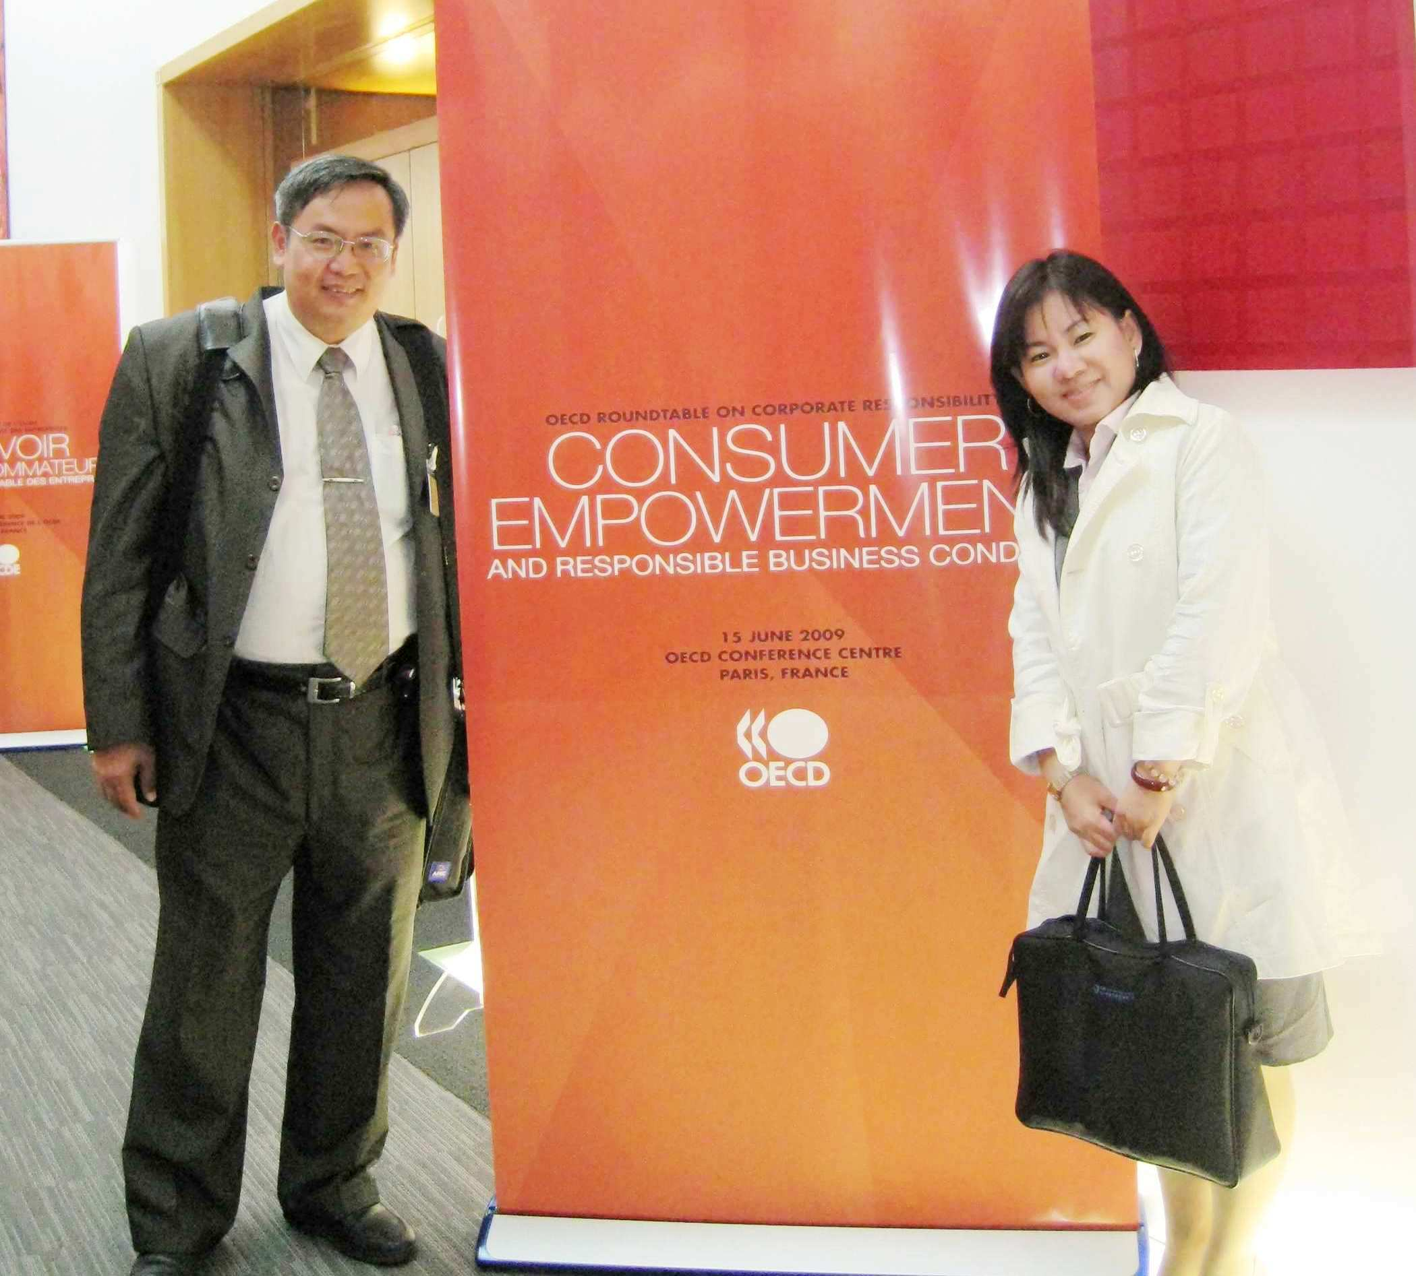
經濟部投資處簡專門委員良材與行政院消費者保護委員會
莊消保官惠媛於法國巴黎OECD會議會場前
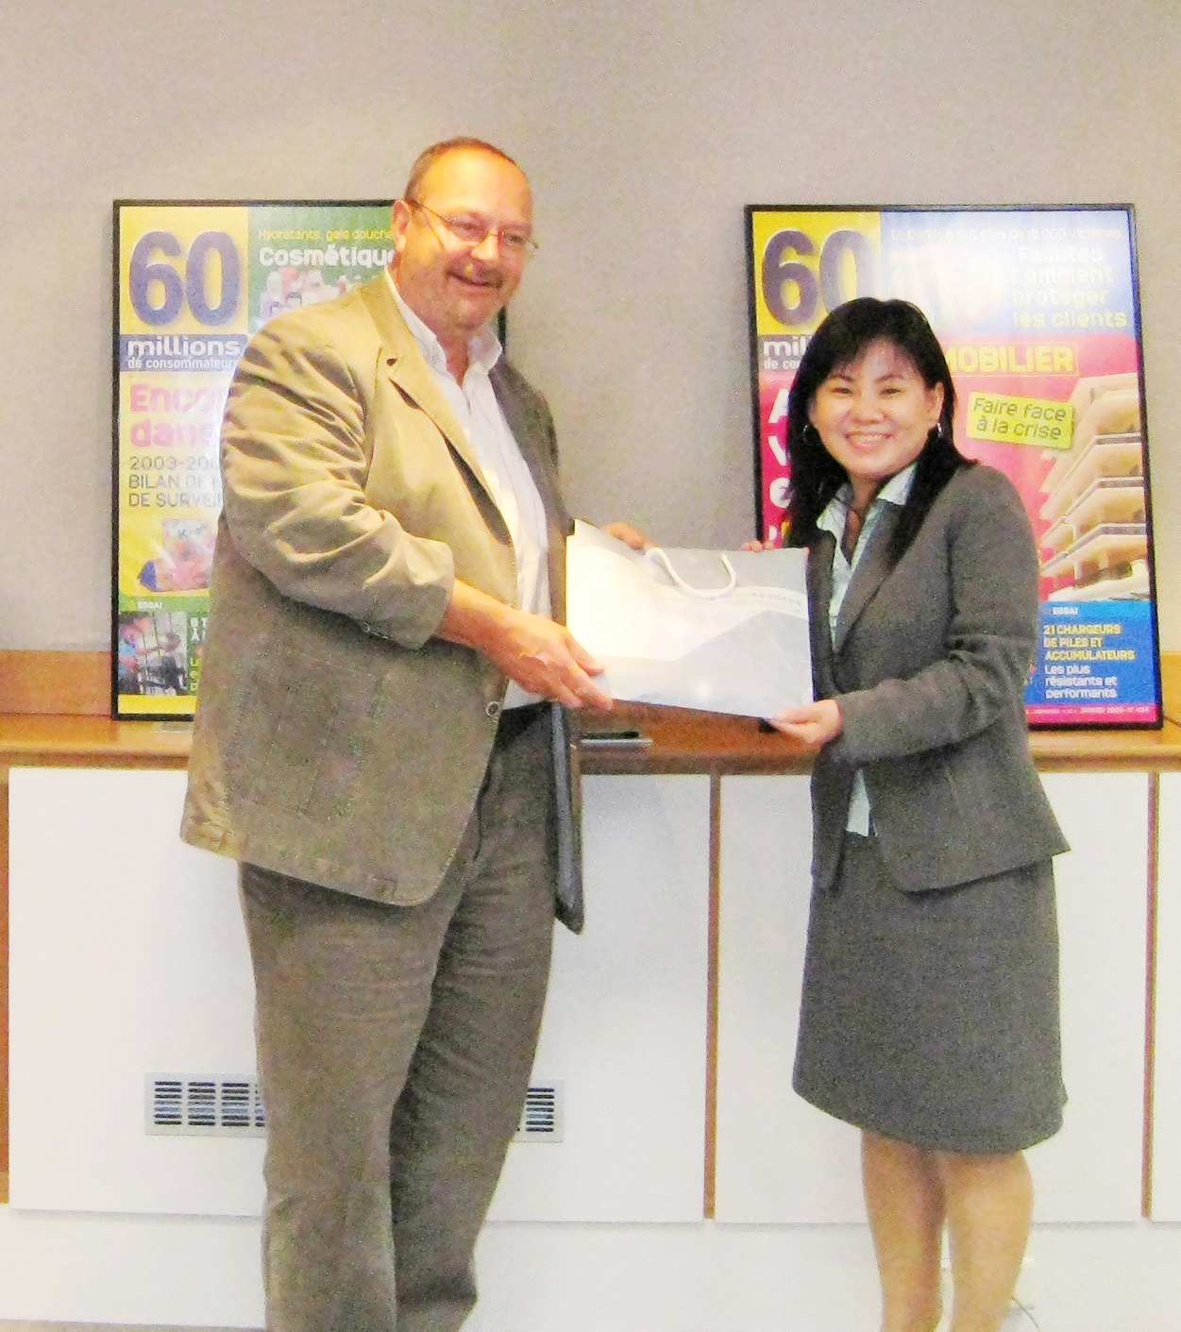
法國消費用品國家研究所司法及經濟部門主席Jean-Michel Rothmann莊消保官惠媛於該機構圖書館合影
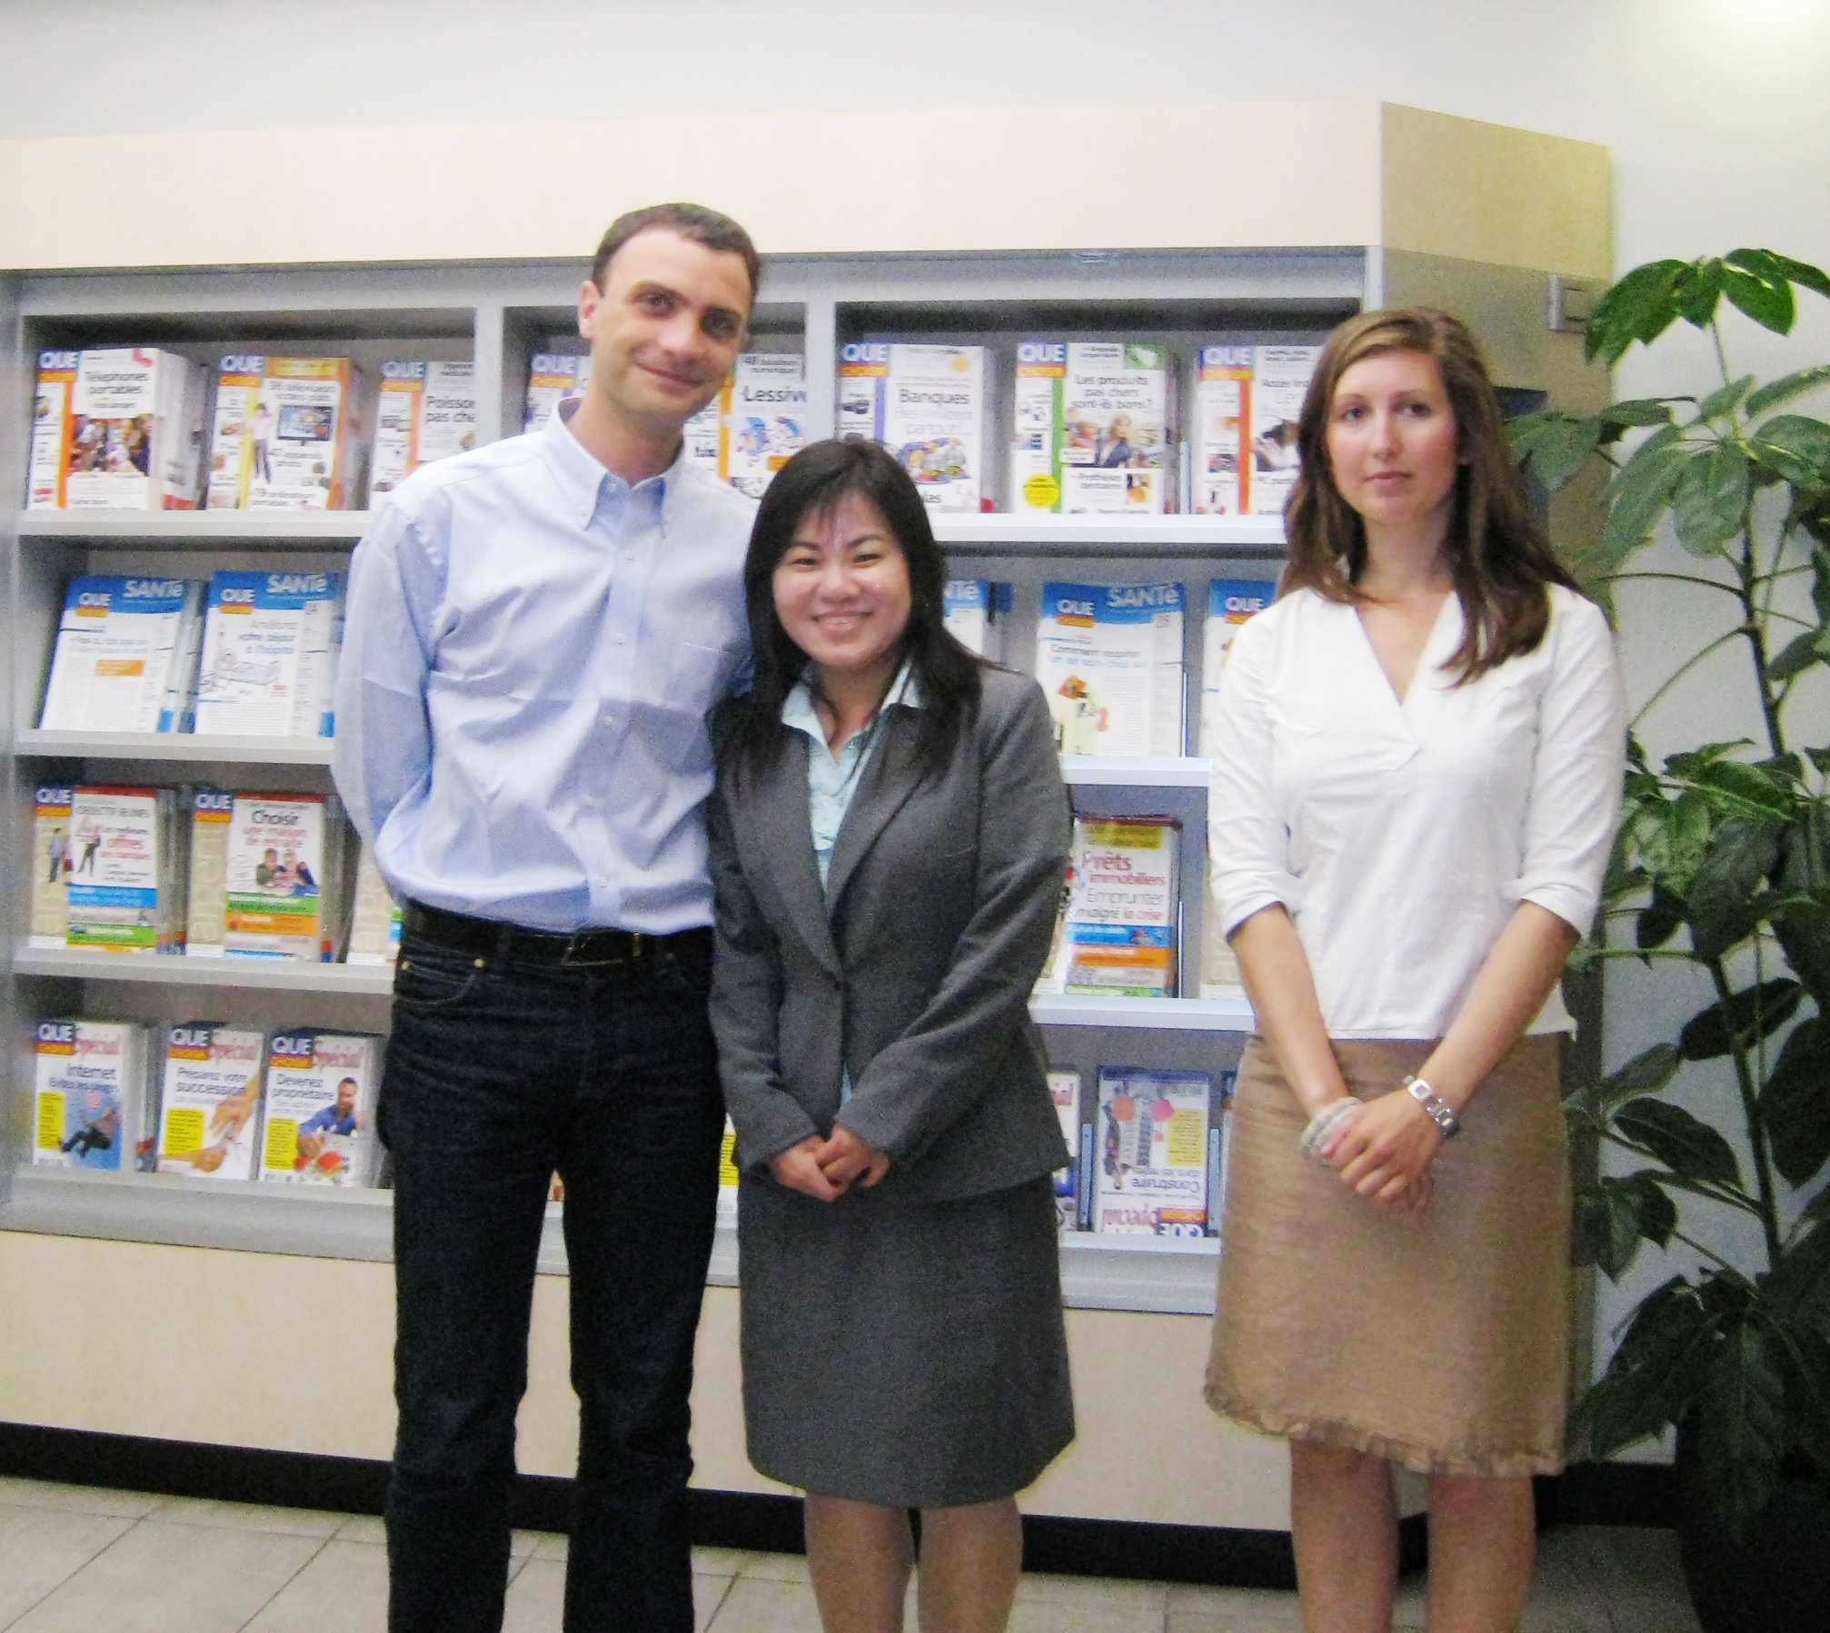
法國消費者權益團體UFC Que Choisir公共事務副主任Cédric MUSSO等
與莊消保官惠媛於該機構合影
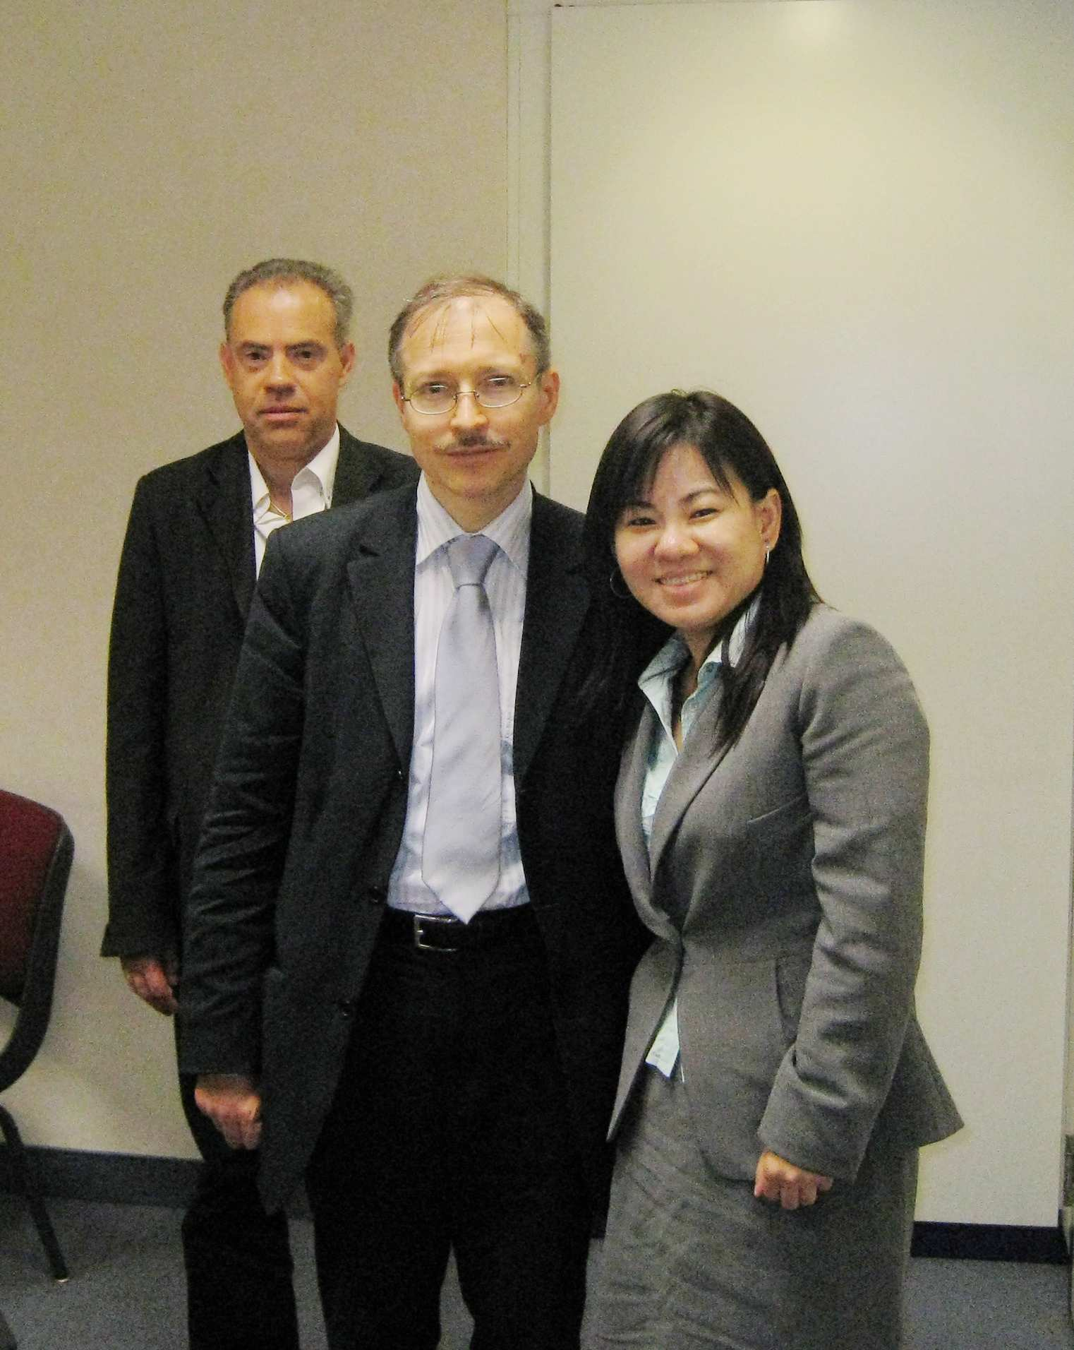
法國經濟暨工業部消費暨詐欺預防總署消保協會主席Pascal Loste等
與莊消保官惠媛於該機關會議室合影

